JUDUL TULISAN: PENINGKATAN PENJUALAN PRODUK MAKANAN KHAS KIPANG DI KOTA PAYAKUMBUH MELALUI DIGITAL MARKETING  Fitrah Sari¹,Shinta Bella², Sari Handayani³  ¹⁾ Universitas Putra Indonesia “YPTK” Padang  ²⁾ ⁾ Universitas Putra Indonesia “YPTK” Padang  ³⁾ Universitas Putra Indonesia “YPTK” Padang  *Corresponding author  Pilih penulis yang akan menjadi korespondensi author  Email : fitrahsari2@gmail.com | Abstrak  Technological advances that have developed rapidly must be able to be utilized for business growth in Indonesia. The impact of globalization has made business boundaries between one country and another increasingly invisible. One of the keys to success in facing global competition is a marketing strategy to be able to reach the expected market. Digital Marketing is one of the marketing media that is currently being used by many business actors to support their business development. Digital marketing should be a marketing tool for business people with a more open market. The impact of this technological progress, must be accepted and carried out properly by business actors as an opportunity. Kipang business actors in Payakumbuh still tend to use traditional marketing, with these conditions it is necessary to socialize and provide guidance to business actors on how important digital marketing is so that the market they have is wider and increases the income of business actors for the welfare of society in the future.  Keyword: Digital Marketing, Kipang Payakumbuh  Abstract  Kemajuan teknologi yang telah berkembang pesat harus mampu dimanfaatkan untuk tumbuhnya usaha di Indonesia. Dampak globalisasi mengakibatkan batas-batas bisnis antara negara satu dengan yang lain semakin tidak tampak. Salah satu kunci keberhasilan menghadapi persaingan global tersebut adalah strategi pemasaran untuk dapat mencapai pasar yang diharapkan. Digital Marketing adalah salah satu media pemasaran yang saat ini sedang banyak digunakan pelaku usaha untuk medukung perkembangan usahanya. Digital marketing seharusnya menjadi alat pemasaran bagi para pelaku usaha dengan pasar yang lebih terbuka. Dampak kemajuan teknologi ini, harus dapat diterima dan dijalankan dengan baik oleh pelaku usaha sebagai peluang. Pelaku usaha kipang di Payakumbuh masih cenderung menggunakan pemasaran tradisional, dengan kondisi tersebut maka perlu hendaknya sosialisasi dan pembinaan kepada pelaku usaha bagaimana pentingnya digital marketing agar pasar yang dimiliki lebih luas serta meningkatkan pendapatan para pelaku usaha demi kesejahteraan masyarakat kedepannya  Kata Kunci: Digital Marketing, Kipang Payakumbuh
 | © 2021 Penerbit PKN STAN Press. All rights reserved

PENDAHULUAN
Kemajuan teknologi adalah sesuatu yang tidak bisa dihindari dalam kehidupan saat ini, karena kemajuan teknologi akan berjalan sesuai dengan kemajuan ilmu pengetahuan. Setiap inovasi diciptakan untuk memberikan manfaat positif, memberikan banyak kemudahan, serta sebagai cara baru dalam melakukan aktifitas bagi kehidupan manusia. Khusus dalam bidang teknologi masyarakat sudah menikmati banyak manfaat yang dibawa oleh inovasi-inovasi yang telah dihasilkan dalam dekade terakhir ini.
Perkembangan teknologi informasi berkembang dengan pesat. Sebagaian aktivitas Usaha Mikro, Kecil dan Menengah (UMKM) memanfaatkan teknologi informasi untuk menjalankan usahanya. Semakin banyaknya pesaing menjadi pertimbangan bagi pelaku usaha untuk melakukan inovasi dalam memenangkan persaingan tersebut. Strategi komunikasi pemasaran yang tepat digunakan untuk bisa meraih pangsa pasar yang dituju sehingga dapat meningkatkan penjualan (Pradiani, 2017).
Digital marketing menjadi salah satu media yang sering digunakan oleh pelaku usaha karena kemampuan baru konsumen dalam mengikuti arus digitalisasi, beberapa perusahaan sedikit demi sedikit mulai meninggalkan model pemasaran konvesional/dan beralih ke pemasaran moderen. Dengan digital marketing komunikasi dan transaksi dapat dilakukan setiap waktu/real time dan bisa di akses ke seluruh dunia, seseorang juga dapat melihat berbagai barang melalui internet, sebagian besar informasi mengenai berbagai produk sudah tersedia di internet, kemudahan dalam pemesanan dan kemampuan konsumen dalam membandingkan satu produk dengan produk lainnya (Kotler & Keller, 2008).
Kota Payakumbuh terletak di daerah dataran tinggi yang merupakan bagian dari Bukit Barisan. Berada pada hamparan kaki Gunung Sago, bentang alam kota ini memiliki ketinggian yang bervariasi. Topografi daerah kota ini terdiri dari perbukitan dengan rata-rata ketinggian 514 m di atas permukaan laut. Wilayahnya dilalui oleh tiga sungai, yaitu Batang Agam, Batang Lampasi, dan Batang Sinama. Suhu udaranya rata- rata berkisar antara 26 °C dengan kelembapan udara antara 45–50%.
Payakumbuh berjarak sekitar 30 km dari Kota Bukittinggi atau 120 km dari Kota Padang dan 188 km dari Kota Pekanbaru. Wilayah administratif kota ini dikelilingi oleh Kabupaten Lima Puluh Kota. Dengan luas wilayah 80,43 km² atau setara dengan 0,19% dari luas wilayah Sumatra Barat, Payakumbuh merupakan kota terluas ketiga di Sumatra Barat.
Kipang adalah cemilan khas kota Payakumbuh yang terbuat dari beras ketan yang diolah menjadi makanan. Makanan khas ini banyak ditemui yang dijual oleh pedagang di pasar payakumbuh. Strategi pemasaran yang digunakan layaknya pemasaran tradisional biasa, hal itu menjadikan tingginya tingkat persaingan antara pedagang makanan khas nagari ini. Dengan tingginya tingkat persaingan tersebut maka perlu adanya perluasan pasar dengan menggunakan digital marketing agar makanan khas nagari ini dapat diminati dan dikonsumi oleh masyarakat luas.
Berkaitan dengan situasi di atas, maka dapat dirumuskan masalah-masalah yang dihadapi sebagai berikut : (1). Sempitnya pasar yang dimiliki dalam proses pemasaran makanan khas kipang; (2). Homogenitas produk yang dijual para pedagang mencapai titik jenuh konsumen; (3). Keterbatasan konsumen untuk membeli makanan khas kipang; (4). Minimnya pengetahuan produsen kipang terhadap teknologi digital marketing

Metode Kegiatan
Lokasi pelaksanaan PKM yaitu di Kecamatan Payakumbuh Utara, Kota Payakumbuh. Pemilihan lokasi di daerah ini dilakukan karena daerah ini merupakan sentra produk makanan khas kipang dan memiliki banyak makanan tradisional khas lainnya. Hal ini menjadikan kecamatan Payakumbuh Utara memiliki banyak UMKM yang sedang dan akan tumbuh berkembang. Namun saat ini, para pelaku UMKM pada umumnya dan produsen kipang pada khususnya bisa diibaratkan seperti “hidup segan mati tak mau”. Metode pemasaran yang dilakukan masih secara tradisional sedangkan kita berada pada zaman teknologi digital yang semuanya dilakukan serba di dalam jaringan (online). Hal ini yang menjadi dasar bagi kami TIM PKM UPI YPTK Padang untuk memberikan Workshop digital marketing kepada para produsen makanan khas Kipang di Kecamatan Payakumbuh Utara. Kegiatan pengabdian kepada masyarakat ini dilakukan dengan cara memberikan sosialisasi dan workshop. Kegiatan workshop dilaksanakan di ruang pertemuan kantor Camat Payakumbuh Utara dengan melibatkan segenap personil di kantor camat dan juga bekerja sama dengan kelurahan yang berada dibawah naungan Kecamatan Payakumbuh Utara untuk dapat turut serta mengajak warganya yang merupakan pelaku UMKM.
Kegiatan workshop ini dibatasi untuk 40 peserta dikarenakan kondisi pandemi Covid-19 dan adanya Pembatasan Pelaksanaan Kegiatan Masyarakat (PPKM) level - 4. Kegiatan workshop tidak hanya diikuti oleh para produsen kipang akan tetapi juga diikuti oleh pelaku UMKM di Kelurahan setempat. Adapun metode dan langkah yang dilakukan yaitu sebagai berikut:
- Perencanaan, mencakup beberapa prosedur : Menyiapkan materi dan pemateri, Survei lokasi, Mengurus surat – surat perizinan, Koordinasi dengan pihak terkait, Proses persetujuan lokasi pengabdian masyarakat., b. Screening, Setelah memaksimalkan persiapan, screening kemudian menjadi agenda selanjutnya. Ada beberapa tahap yang dilakukan: Pemastian pembicara dan panitia sebelum acara, Memastikan semua alat dan perlengkapan sudah lengkap, Memastikan semua kebutuhan acara seperti konsumsi, hadiah dan spanduk., c. Implementasi kegiatan, yang meliputi 2 kegiatan yaitu: Menyebar kuesioner sosialisasi kepada peserta yang hadir, Menyelenggarakan sosialisasi dengan materi hasil kajian TIM PKM UPI “YPTK”, Workshop digital marketing., d. Evaluasi, Setelah melakukan implementasi kegiatan, tim melakukan evaluasi dengan kegiatan sebagai berikut: Kunjungan ke kantor camat Payakumbuh Utara, Menyebar kuesioner evaluasi kepada beberapa pelaku usaha kipang untuk melihat pemahaman dan edukasi yang telah diberikan., e. Partisipasi Mitra, Untuk mencapai tujuan yang diinginkan, maka dalam realisasi program tersebut diharapkan Mitra dapat berpartisipasi dengan kegiatan sebagai berikut: Pelaku usaha kipang menjadi peserta sosialisasi berupa; menerima teori, konsep, diskusi, tanya jawab serta hal-hal lain yang diberikan selama proses kegiatan berlangsung., Pelaku usaha kipang mengikuti workshop dan menerapkannya pada usahanya sendiri, Pihak kecamatan dapat menyediakan tempat dan fasilitas yang dibutuhkan selama proses kegiatan berjalan, Panitia menyediakan konsumsi dan modul yang akan diberikan kepada peserta.

Hasil dan Pembahasan
Kegiatan program Pengabdian Kepada Masyarakat (PKM) ini telah dilaksanakan dalam bentuk Workshop dengan pemateri Ibu Shinta Bella, SE, MM. Beliau sebagai Dosen Fakultas Ekonomi dan Bisnis Universitas Putra Indonesia YPTK Padang. Kegiatan Workshop ini dilaksanakan di Kantor Camat Payakumbuh Utara pada hari Kamis, 5 Agustus 2021 pukul 14.00 WIB hingga pukul 16.00 WIB yang diikuti oleh 40 orang peserta. Sebelum pelaksanaan kegiatan Workshop kami menyebarkan kuesioner untuk mengukur tingkat kepemahaman para peserta sebelum mengikuti workshop. Kegiatan ini dilaksanakan pada masa Pandemi Covid- 19, dimana pada saat itu pemerintah menerapkan aturan Pembatasan Pelaksanaan Kegiatan Masyarakat (PPKM) Level 4. Semua peserta hadir dengan menerapkan protokol kesehatan. Peserta dari kegiatan PKM ini adalah pelaku usaha kipang, pelaku UMKM dan tokoh masyarakat di Kecamatan Payakumbuh Utara. Kegiatan workshop ini telah dipublish di media cetak harian Padang Ekspress.
Gambar 1. Workshop Pemanfaatan Digital Marketing
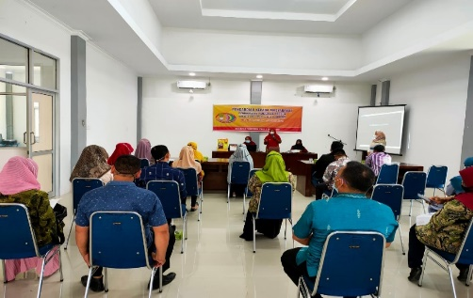
Gambar 2. Publikasi Media Cetak Harian Padang Ekspress
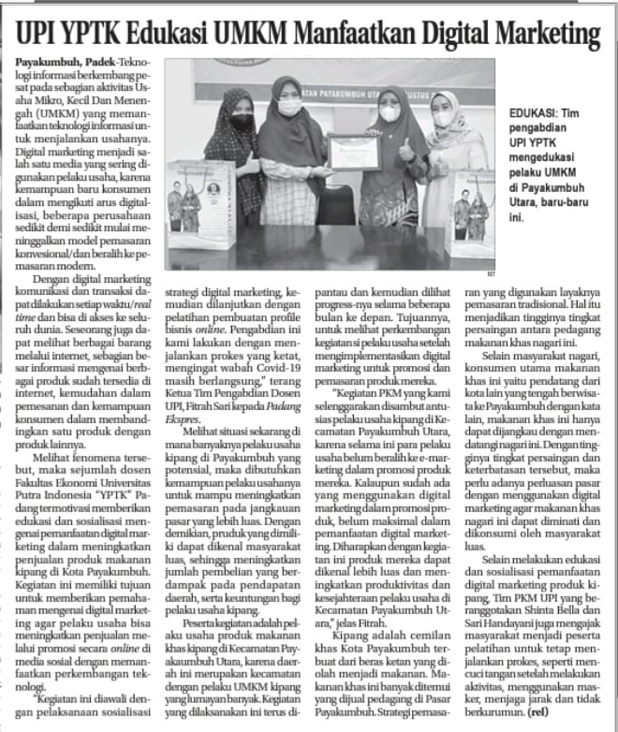
Berdasarkan data hasil penyebaran kuisioner kepada para peserta, maka karakteristik responden dapat disajikan sebagai berikut:
- Jenis kelamin
Profil responden dibedakan berdasarkan jenis kelamin yang dilihat pada Figure 1 di bawah ini.
Figure 1. Jenis Kelamin

Berdasarkan Figure 1, dapat dilihat bahwa dari 40 orang peserta terdapat 25 orang laki-laki dan 15 orang perempuan yang mengikuti workshop ini. Dengan demikian dapat disimpulkan bahwa laki-laki lebih berminat mengikuti pemanfaatan digital marketing.
- Umur
Profil responden berikutnya dibedakan berdasarkan umu yang dapat dilihat pada Figure 2 di bawah ini.
Figure 2. Umur

Berdasarkan Figure 2 di atas, dapat dilihat bahwa dari 40 orang responden, peserta workshop lebih banyak pada rentang umur antara 30 – 40 tahun. Dengan demikian, dapat disimpulkan bahwa yang mengikuti sosialisasi pemanfaatan digital marketing didominasi pada usia produktif.
- Pengalaman Menggunakan Digital Marketing
Figure 3 di bawah menggambarkan pengalaman responden dalam penggunaan digital marketing.

Figure 3. Ketertarikan Untuk Menerapkan Digital Marketing

Berdasarkan Figure 3 di atas, dapat dilihat bahwa dari sekitar 75% peserta tertarik untuk menggunakan digital marketing pada usaha mereka. Hal ini menunjukan bahwa dominan pelaku usaha kipang di Kecamatan Payakumbuh Utara belum mengoptimalkan digital marketing baik dalam mempromosikan maupun menjual produk. Dan selebihnya sudah pernah menerapkan penggunaan digital marketing pada usaha mereka tetapi belum dapat memaksimalkan penggunaan digital marketing tersebut.

Kesimpulan
Berdasarkan kegiatan workshop tersebut dapat diketahui bahwa peserta minat peserta terhadap digital marketing meningkat bila dibandingkan sebelum diadakannya kegiatan workshop ini. Beberapa masukan dari Tanya jawab peserta adalah perlu adanya akomodir baik itu dari dari pihak akademisi maupun pemerintah untuk mewadahi pelaku usaha UMKM seperti sebuah website khusus agar pemanfaatan ini berjalan optimal. Para peserta juga meminta agar adanya kesinambungan materi untuk terus diselenggarakan tentang pemanfaatan teknologi ini.

Ucapan Terimakasih
Ucapan terima kasih kami sampaikan kepada Yayasan Perguruan Tinggi Komputer Padang karena telah membiayai pengabdian ini, serta segenap jajaran Universitas Putra Indonesia “YPTK” Padang.

Pustaka
Bodendorf, Freimut and Florian Lang. 2009.Automated Services for Market-Based E- Commerce Transactions. Proceedings of the International MultiConference of Engineers and Computer Scientists 2009 Vol I IMECS 2009, March 18 - 20, 2009, Hong Kong
Chandra, Gregorius, 2001. Pemasaran Global. ed 1. penerbit Andi : Yogyakarta
Hafsah, M.J. 2004. Upaya Pengembangan Usaha Kecil dan Menengah (UKM). Jurnal Infokop Nomor 25 Tahun XX
Karmawan, I.G.M dkk. 2010. Analisis Dan Perancangan E-Commerce Pd. Garuda Jaya. Makalah disampaikan pada Seminar Nasional Aplikasi Teknologi Informasi 2010 (SNATI 2010)
Kotler, P., & Keller, K. L. (2008). Manajemen Pemasaran (13 Jilid 1). Jakarta: Penerbit Erlangga
Kuncoro, Mudrajad, 2008. Tujuh Tantangan UKM di Tengah Krisis Global. Harian Bisnis Indonesia 21 Oktober 2008. [Online] http://www.mudrajad.com/upload/Tujuh%20 Tantangan% 20UKM%20di%20Tengah%20Krisis%20Global.pdf Diakses tanggal 5 Juni 2010
Pradiani, T. (2017). Pengaruh Sistem Pemasaran Digital Marketing Terhadap Peningkatan Volume Penjualan Hasil Industri Rumahan. Jurnal Jibeka, 11(2), 46–53.
Sripo. 2010. 38.044 UKM Serap 163.830 Tenaga Kerja. Harian Umum Sriwijaya Post Tanggal 15 April 2010
Supardi, Julian. 2009. Rancang Bangun Collaborative System Pemasaran Hotel Secara on- line Dengan Pendekatan Mediator based. Jurnal Sistem Informasi Fasilkom Unsri Vol 1 No 2
Yendra, Isnaini, Syailendra Eka Putra. 2017. Modernisasi Usaha Pedagang Rinuak dalam Bentuk Rebranding Usaha di Nagari Bayua Kecamatan Tanjung Raya Kabupaten Agam. Prosiding SNaPP2047 Sosial, Ekonomi, Humaniora. ISSN 2089-35

